# Den ITECH-REST-Beispielservice in Ecplise importieren und starten

1. Das Projekt in den Workspace runterladen.
2. Über File 🡪 Import ein existierendes Maven-Projekt importieren.

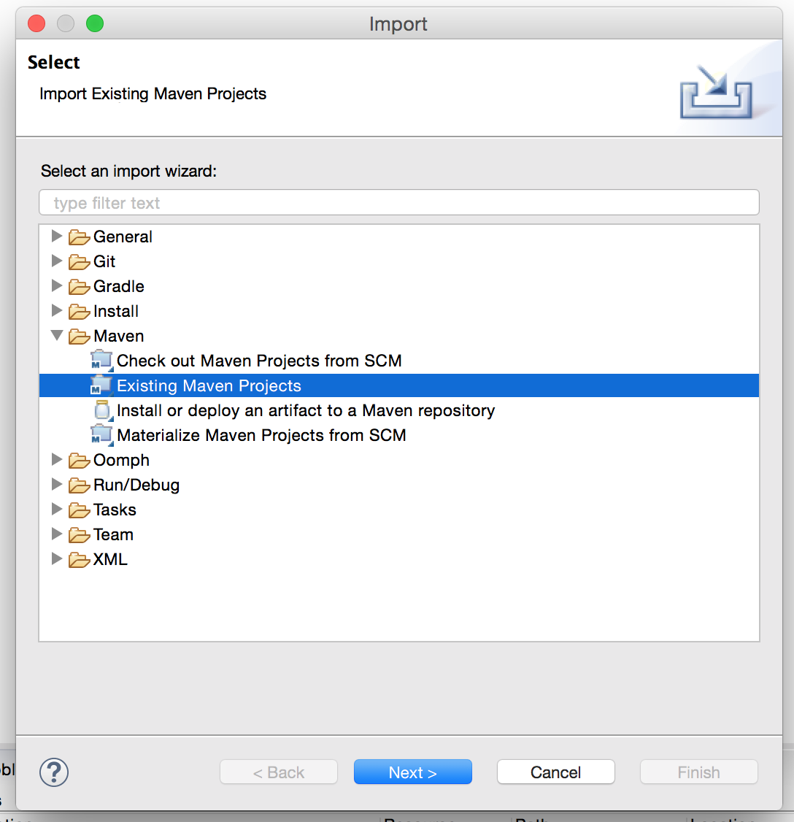

1. Das Projekt auswählen.

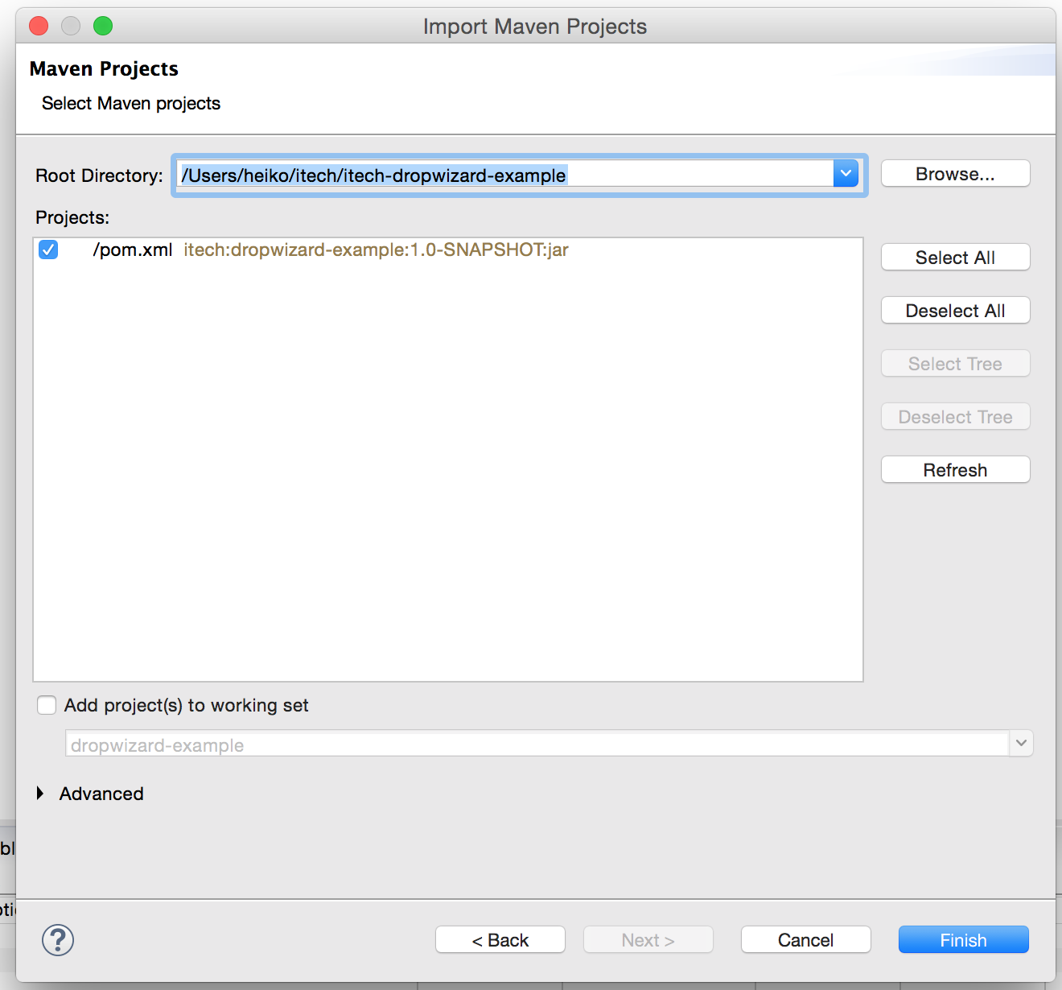

1. Über Run 🡪 Run Configurations eine Konfiguration für eine JAVA-Application einrichten

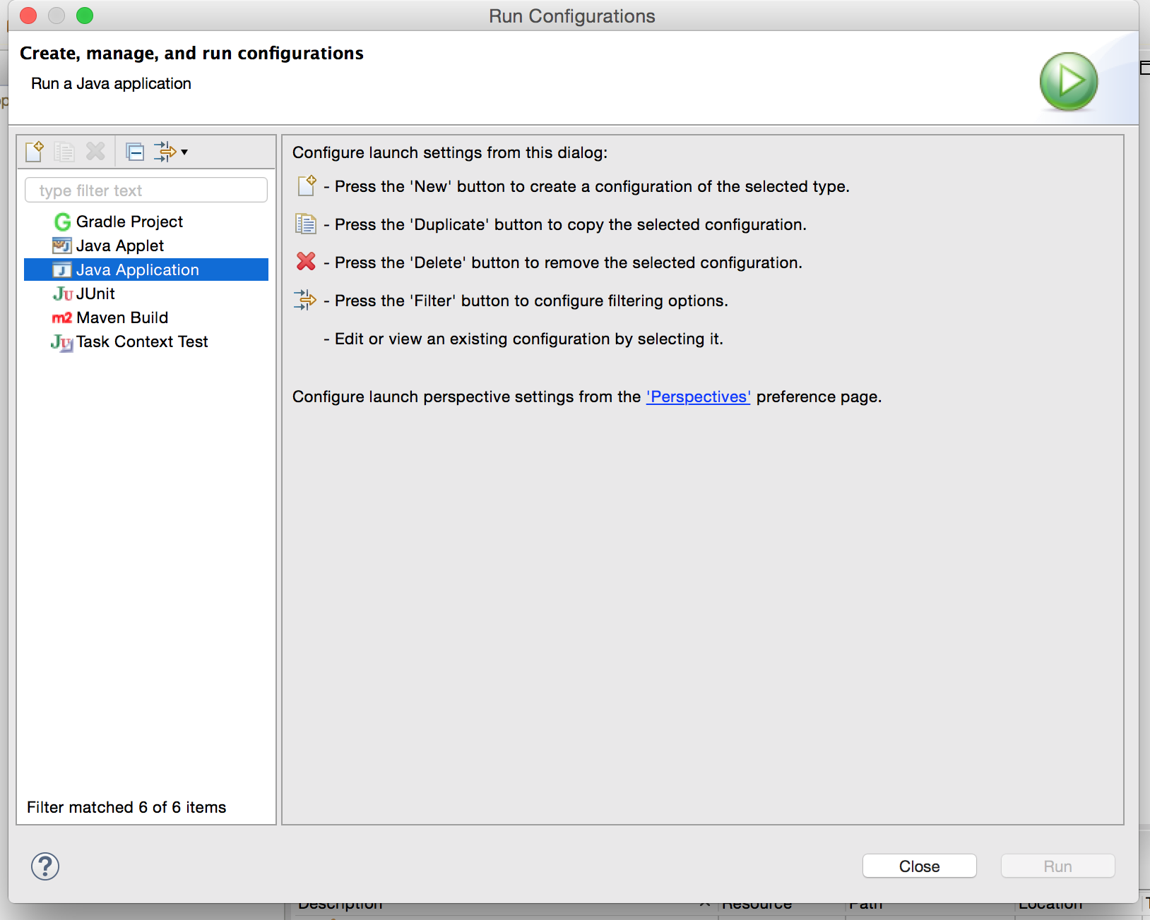

1. Den Projektordner und die Main-Klasse auswählen. Die Main-Klasse ist „ItechDropApp“.

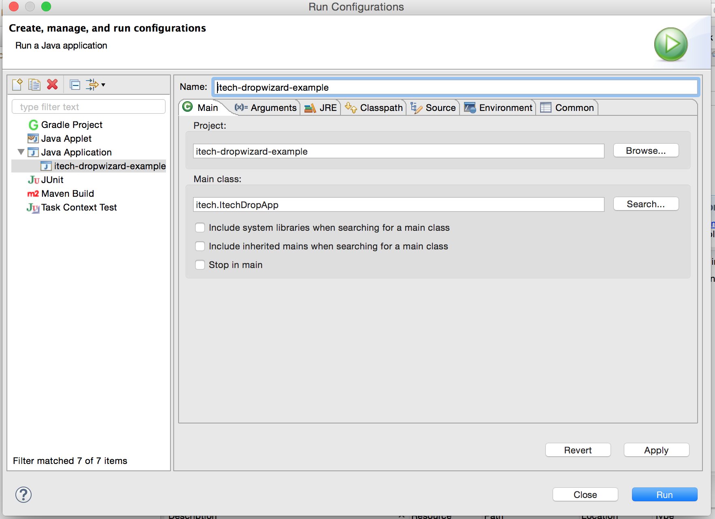

1. Als Programm-Argument die YML-Konfigurationsdatei übergeben, die im Ordner „conf“ liegt (server conf/itechDropConf.yml)

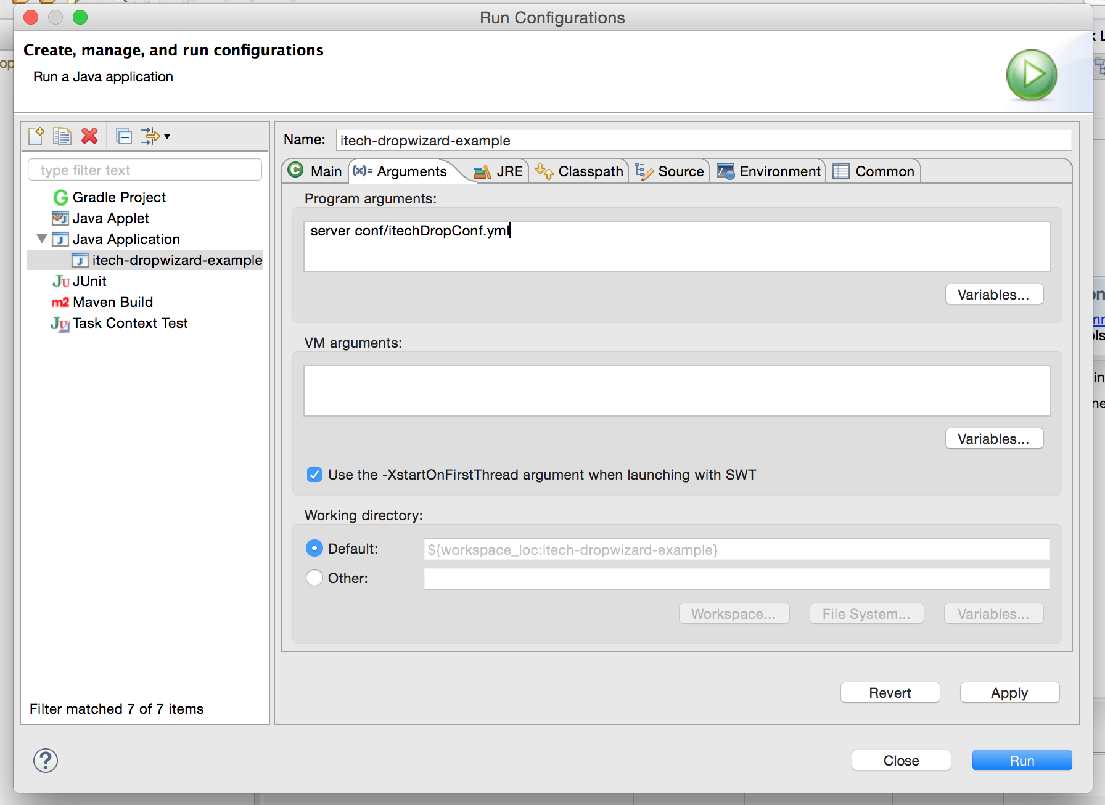

1. Den Service starten.

Der Konsolenausgabe sollte folgendermaßen aussehen. Die Applikations- und Admin-Ports werden ausgegeben (18181 / 18182) und die dem Service zur Verfügung stehenden Ressource werden aufgelistet.

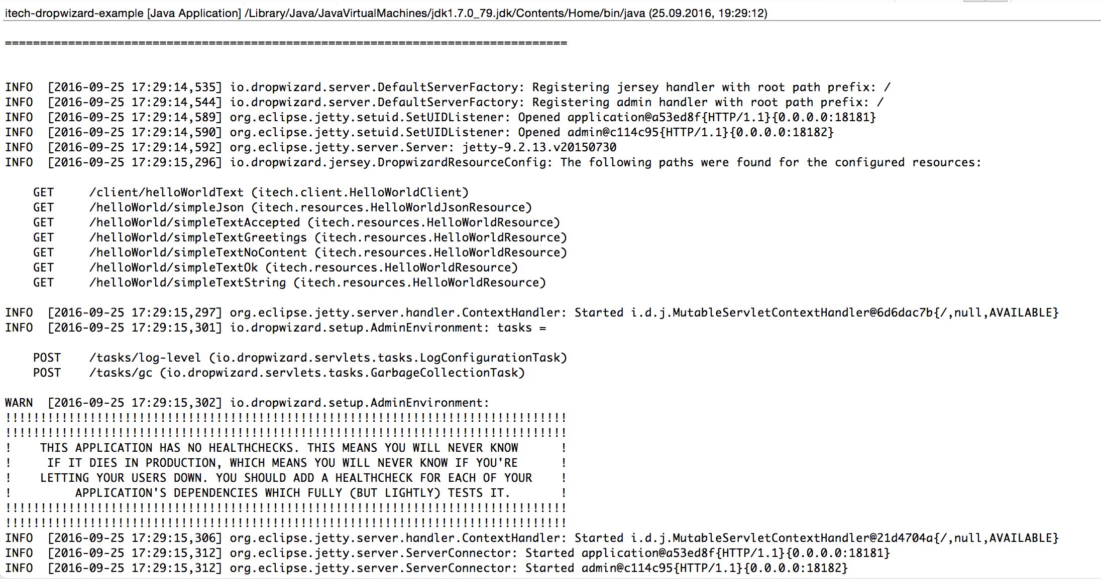

1. Die Ressource „simpleTextString“ über den Browser aufrufen.

Über <http://localhost:18181/helloWorld/simpleTextString> sollte „Hallo Welt!“ ausgegeben werden.

